Acesse: https://www.cygwin.com/

Selecione a versão 32 Bits, é mais leve e compila mais rápido.

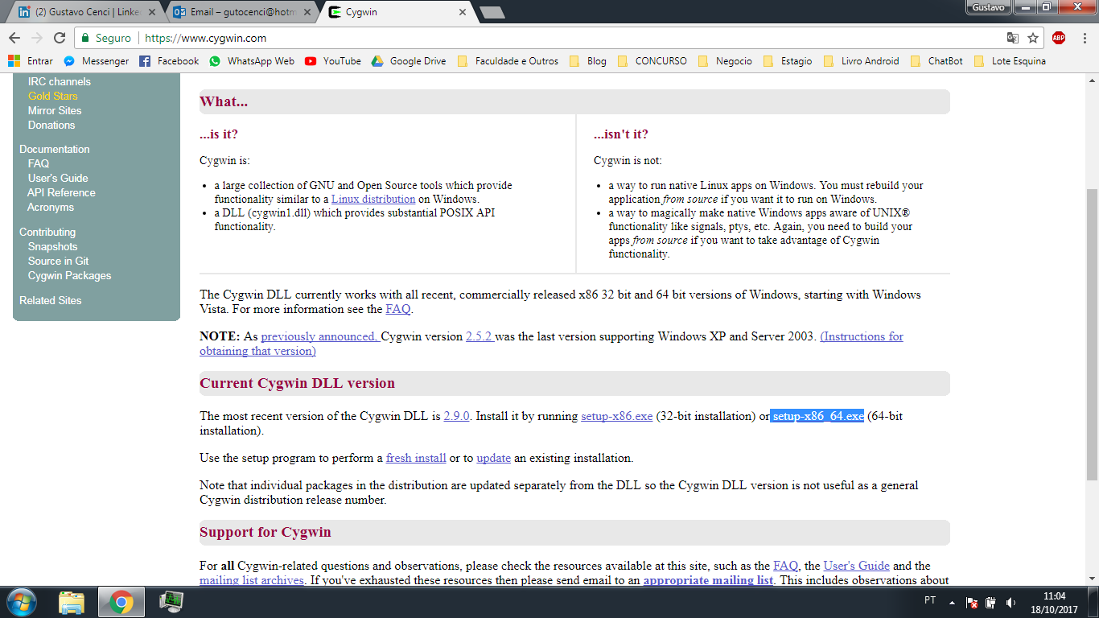

Abra o executável como administrador somente por precaução.

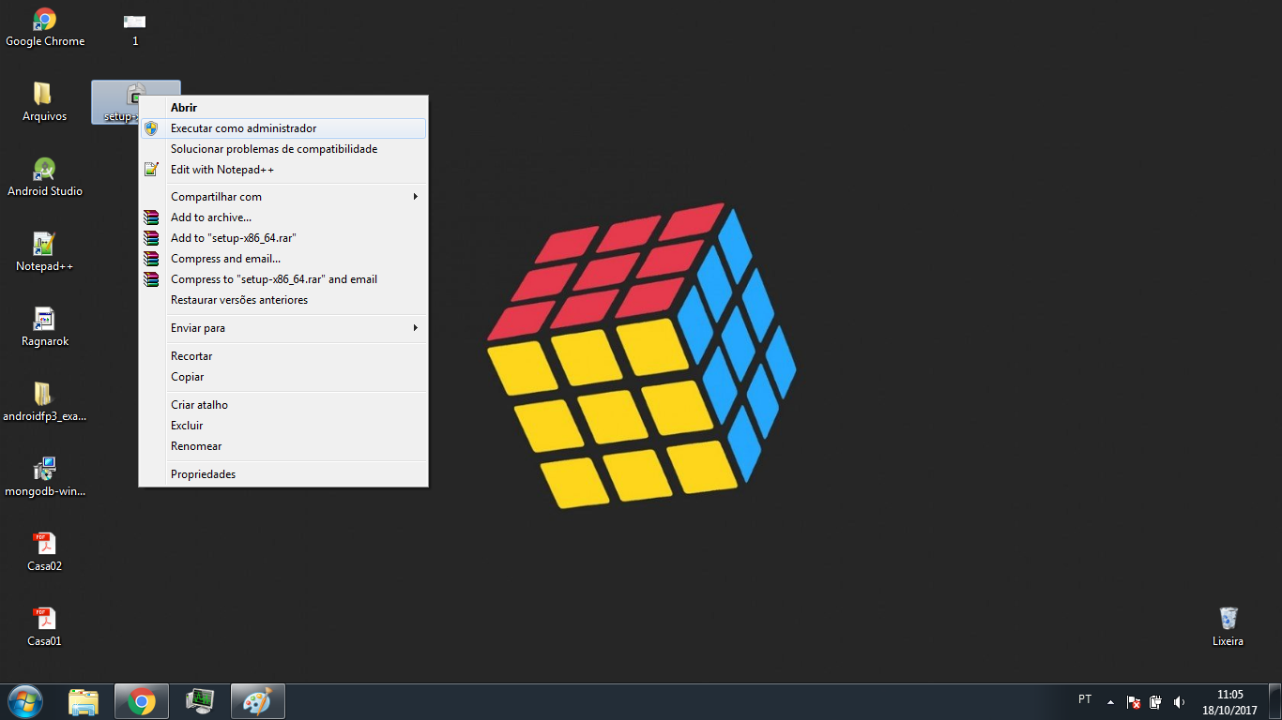

**Clica em “Avançar” em todas as telas que não aparecer abaixo:**

Escolha o local de instalação que você achar mais conveniente, eu gosto da pasta documentos, por que sempre que necessário abrir seus fontes será mais fácil de gerenciar ao invés de abrir o C:/Programs.

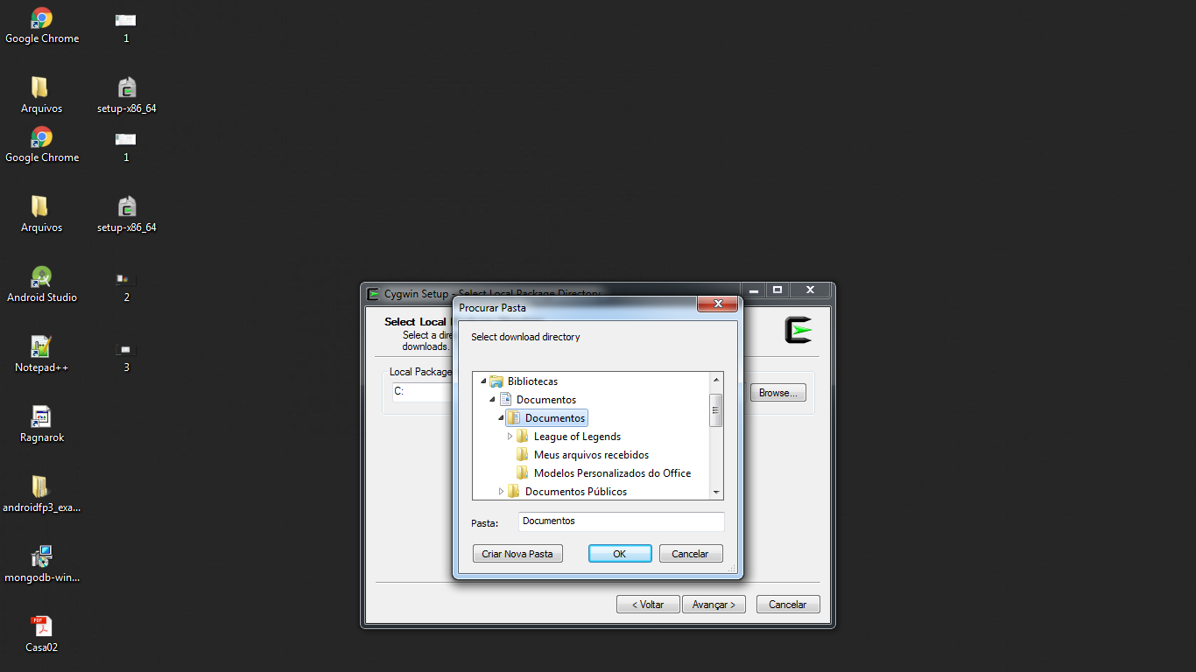

Escolha a primeira opção de servidor para download.

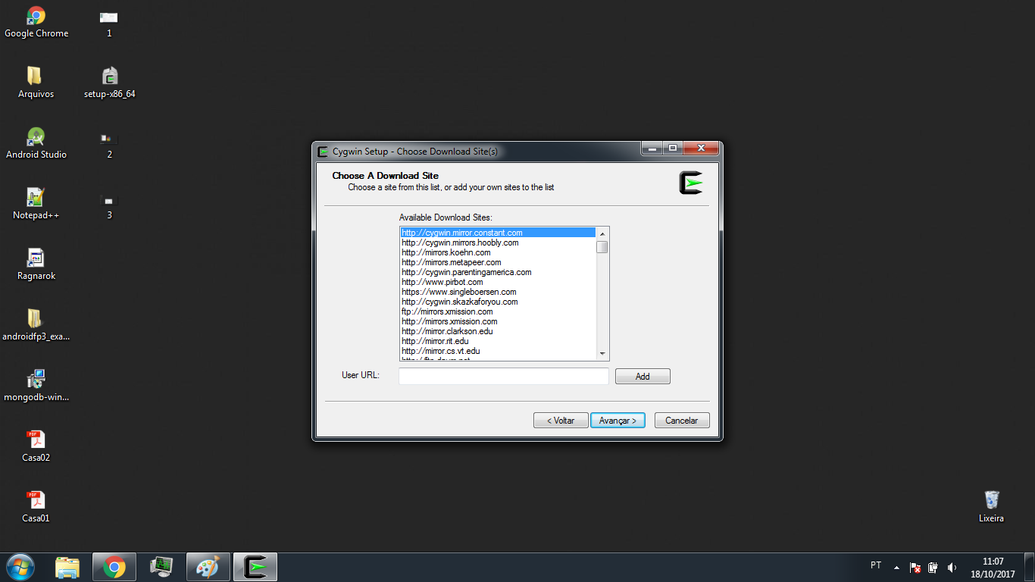

Nesta etapa é onde deve tomar cuidado, o arquivo pode ficar gigante. Digite “ gcc ” no campo de pesquisa. Ele retorna todos os compiladores e interpretadores gcc (Linguagem C, C++ e derivadas para ambiente Linux).

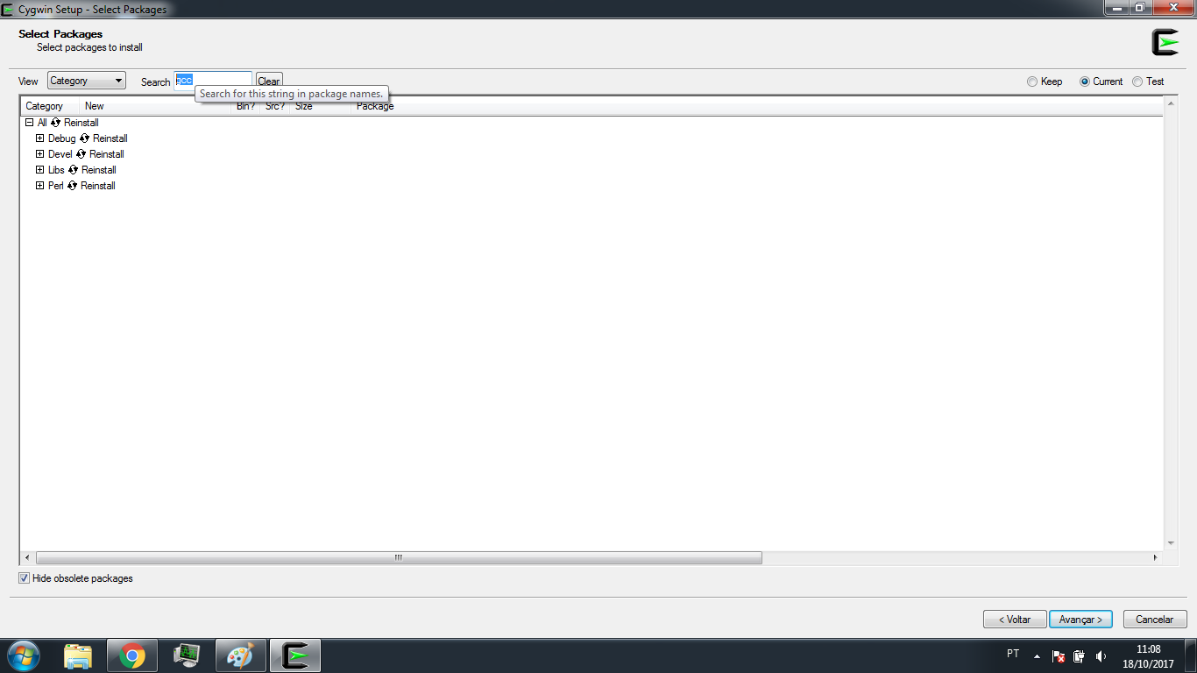

Como eu não sei quais bibliotecas ou tipos de arquivos fontes você irá executar/programar além da linguagem C. Recomendo que deixe como “Install” as 4 categorias.

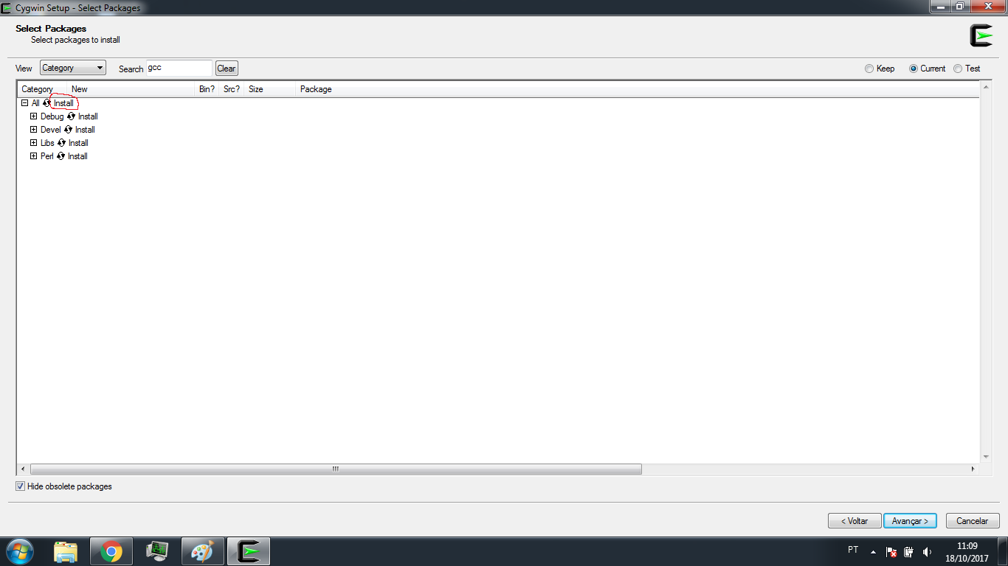

Essa é a tela que fica baixando os arquivos, se caso sua conexão cair o processo terá que ser recomeçado. Se acontecer, delete os arquivos baixados no local de escolha na etapa anterior, isso evitara conflitos.

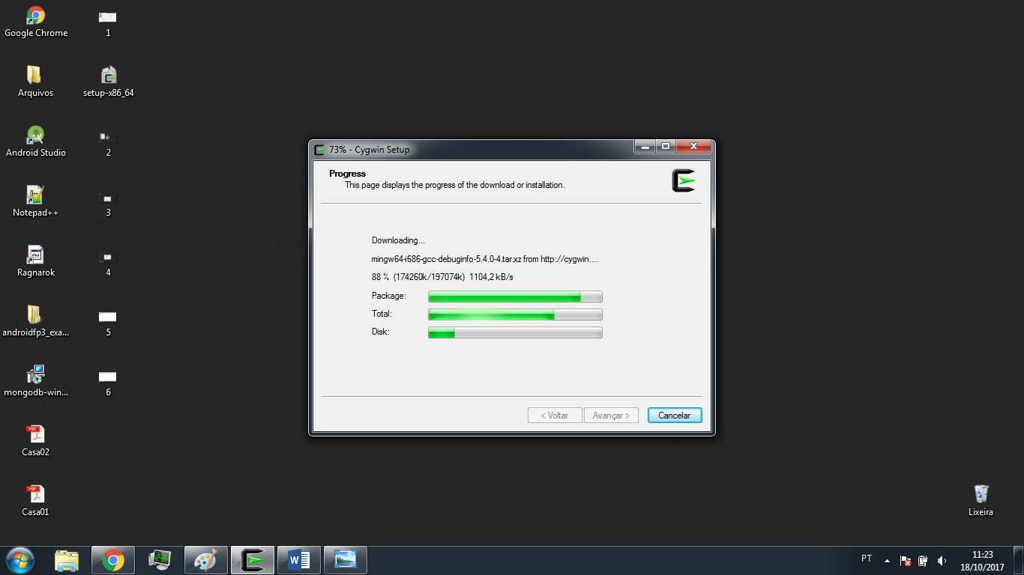

Durante a instalação é comum que ocorra e falhas, não há, não usamos os recursos profundos do ambiente. Mas sempre observe sua conexão se continuar o download. OK !!

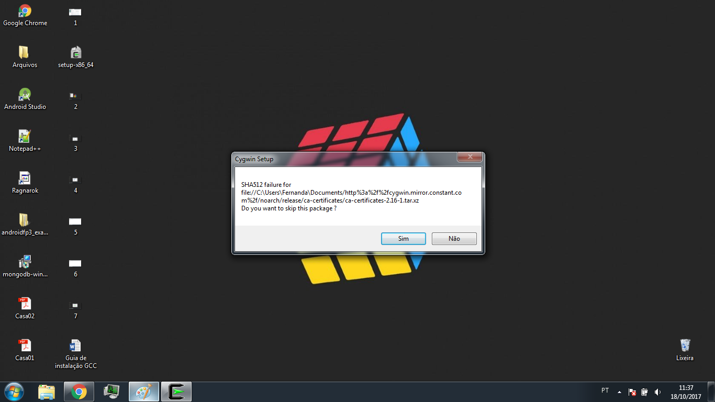

Aparecendo esta tela estará finalizada a instalação.

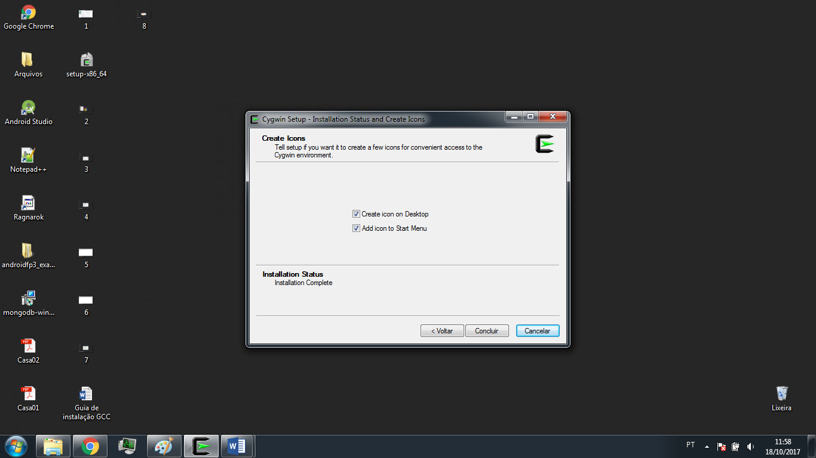

Por padrão o Cygwin abre na pasta **C:\cygwin64\home\Fernanda** *(Fernanda é o nome da minha máquina).*

Você está livre para compilar e executar arquivos em outros lugares, mas para simplificar vamos salvar nossos arquivos na origem.

Segue o código abaixo:

#include<stdio.h>

int main(){

printf("AMORAAAAAA\n");

return 0;

}

Use o editor de texto que você preferir como o bloco de notas do windows, nas maquinas da FATEC tem o notepad++ fica dica. Quando for salvar digite .c depois do nome do arquivo, por exemplo “ hello.c ” e salve no destino citado acima e mostrado na imagem.

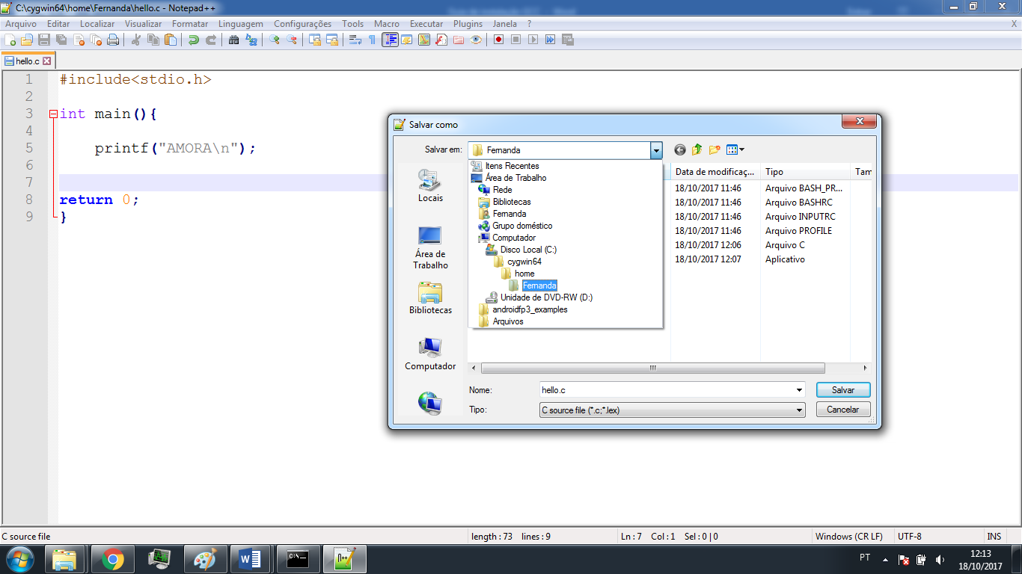

Com o arquivo salvo no local certo e o cygwin instalado basta testar !!!

Digite gcc <nome do arquivo> -o <nome desejado para o executável> -lm

Exemplo:

gcc hello.c -o hello.c -lm

Ele vai compilar e salvar o executável. Para executar o nosso fonte use:

./<nome do executável>

Exemplo:

./hello.exe

Se passar no teste teremos a seguinte tela imprimindo “AMORAAA”

